指導のてびき
メッセージアプリ（SNSなど）での気持ちの伝え方を考えよう
―人権局啓発動画「SNSでのすれちがい」を活用してー

◆目的
・SNS等で自分の考えを発信する時、文字だけの情報では誤解されることがあることを知り、どのように伝えればよいかについて考える。
・SNS等に書き込む時は、相手の立場に立って考えることを大切にしようとする姿勢を持つ。
◆対象
・小学校３・４年生
◆時間
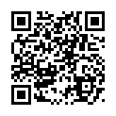 ・４５分
◆教材名
・啓発動画「SNSでのすれちがい」（大阪府府民文化部人権局）
URL: https://youtu.be/Ue9USdr4lxI
◆指導にあたって
・学校の一人一台端末以外は使用したことがない児童や、SNS等をほとんど使用したことがない児童など様々な実態があることを想定し、アプリケーションの機能や用語などについて、状況に応じて説明をするなど配慮して進める。
・これまでSNS等を使用する中で悪口を書かれたりいじめに遭ったりした経験のある児童がいることを想定して、児童の表情等を丁寧に把握し、変わった様子があればその場で声をかけたり、授業後に気持ちを聞いたりするなど配慮して進める。
◆展開例
流れ | 学習活動 | 留意点
●学習のめあてをつかむ。  (５分)  ●SNS等の使い方について考える。  (30分) | （発問）メッセージアプリや電子メールを使ったことはありますか。  ◆予想される児童の反応  「ある」  ・保護者のスマホや家のPCで使ったことがある。  ・授業でチャット機能を使ったことがある。  「ない」  ・保護者にまだ使ったらダメと言われているので使ったことはない。  ・使い方を知らないので使ったことはない。  【今日のめあて】  動画を見てメッセージアプリ（SNSなど）を使うことについて考える。  （説明）これから、動画を見ます。  （教材）啓発動画「SNSでのすれちがい」（大阪府府民文化部人権局）を観る。（はじめ～1分まで） | ・児童が発言しやすい雰囲気をつくるよう心がける。  ・動画を教室のテレビや  一人一台タブレット端末等に表示する。
 | （発問）あなたは、ぽこちゃんの書いたことについてどう思いましたか？  ◆予想される児童の反応  ・あんな書き方をされると嫌な気持ちになる。  ・「かわいくない」と思うのは仕方ないけど書かなくてもいいのに。  ・どうしてあんなこと書いたのだろう。  （発問）なぎささんはぽこちゃんをグループから退会させましたが、あなたがグループのメンバーならどうしますか？  ◆予想される児童の反応  ・ぽこちゃんに電話をして直接聞いてみる。  ・どうしてそんなことを書いたのか理由を聞く。  ・みかりんがかわいそうだから自分も退会させるかもしれない。  （発問）ぽこちゃんが本当に伝えたかったことは何だろう？  ◆予想される児童の反応  ・みかりんのことが嫌いになったこと。  ・イライラしていたこと。  ・自分が欲しいと思っていたぬいぐるみだったのでうらやましかったこと。  （教材）動画の続きを観る。（1分～２分20秒まで）  （発問）ぽこちゃんのメッセージにどのように言えばよかったのか、グループの友だちになったつもりで自分の考えをワークシートに書きましょう。  ◆予想される児童の反応  ・ぽこちゃんは本当に「かわいくない」と思っているの？  ・どうしてそんな言い方するの？  ・「かわいくない」って言われたら、みかりんがいやな気持ちになるよ。  （教材）動画の続きを観る。（２分20秒～最後まで）  （発問）メッセージアプリ（SNSなど）のやりとりで、すれちがいを起こさないためにはどうしたらいいだろう？  ◆予想される児童の反応  ・気になる言葉があったときはまずは聞いてみること。  ・自分の思いがきちんと相手に伝わるとは限らないから、大事なことは直接  伝えること。  ・メッセージを送る前に嫌な言い方になっていないか確認すること。 | ・不安を抱いている子どもがいることを想定し、児童の表情の変化に注目するなど、様子を注意深く見る。  ・書かれた内容がグループ内でどのように伝わったのかをおさえ、そのうえで自分ならどう行動するかを考えられるようにする。  ・書かれた内容の背景を考えられるようにする。  ・文字だけの情報では発言の真意はつかめないことを共有する。  ・児童が考えた理由をもとに、メッセージアプリを活用するときに大切にしたいことをおさえる。  ・書いてあることについて正しい情報かどうか確認する必要性を感じられるようにする。  ・文字だけの情報では多様な受け止め方があることや誤解されることがあることに気づけるようにする。  ・送信する前に文章の内容が適切であるかどうか確認することの大切さをおさえる。
●ふりかえる。  (10分) | （説明）みんなの意見を聞いて、今日考えたことなどをワークシートに書きま  しょう。  ※時間の許す限り、感想を学級全体で共有して終わる。 | ・メッセージアプリだけでなく、日常のやりとりにおいても、相手の立場に立って表現をすることや考えを聞くことが大切であることを確認する。
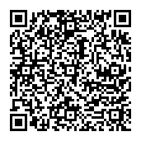
≪参考資料≫
- インターネットの危険から子供を守る【内閣府】
https://www.gov-online.go.jp/tokusyu/cu_internet_kodomo/index.html

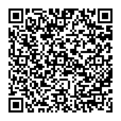
２．インターネットトラブル事例集【総務省】
https://www.soumu.go.jp/main_sosiki/joho_tsusin/kyouiku_joho-ka/jireishu.html
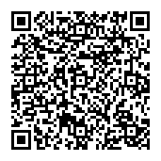
３．「インターネットによる人権侵害」に関する参考資料【文部科学省】
https://www.mext.go.jp/a_menu/shotou/jinken/sankosiryo/1322252.htm
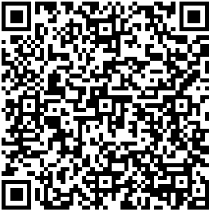
４. 携帯・ネット上のいじめ等への対処方法プログラム【大阪府教育庁】
https://www.pref.osaka.lg.jp/jidoseitoshien/ijime/nettoijimetaisyohouh.html

